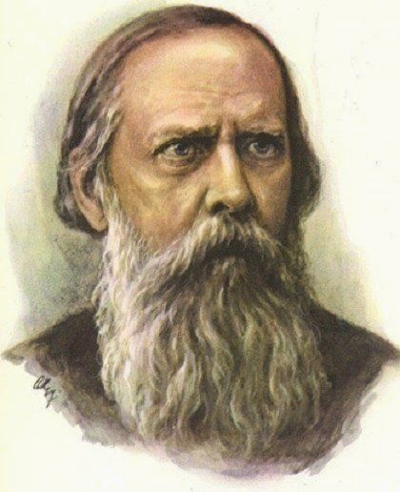
Дата:23.01.2026.

Тема учебного занятия: Жизнь и творчество М.Е.Салтыкова-Щедрина.
Салтыков-Щедрин — обличитель не столько конкретных людей, сколько системных пороков российской жизни: чиновничьего произвола, глупости и жестокости власти, рабской психологии народа, социальной несправедливости. Его оружие — сатира, гротеск, гипербола и эзопов язык (иносказание, необходимое из-за цензуры).
Ребята,задание:
1. переписать в тетрадь материал занятия ,отправляем личным сообщением.
2. Прочитать сказку «Пропала Совесть».

Хронология жизни и творчества
Год | Событие | Значение
1826 | Родился в дворянской семье в селе Спас-Угол (Тверская губерния) | Детство в атмосфере крепостнического быта дало будущему писателю бесценный материал для наблюдений над «дикими помещиками» и бесправным народом.
1836–1844 | Учеба в Московском дворянском институте и Царскосельском лицее | Лицей, где когда-то учился Пушкин, Салтыков окончил с чином X класса. Здесь начал писать стихи, но быстро понял, что его призвание — проза.
1844–1848 | Служба в военном министерстве в Петербурге. Увлечение идеями западников и социалистов-утопистов. | Начал публиковать первые повести («Противоречия», «Запутанное дело»). Их радикальный дух привел к аресту и ссылке.
1848–1855 | Ссылка в Вятку (ныне Киров). Служил чиновником. | Важнейший период! Изнутри узнал механизм российской бюрократической машины, провинциальную жизнь. Это — основа его будущих «Губернских очерков».
1856–1868 | Возвращение из ссылки. Активная литературная и государственная служба. | Под псевдонимом «Н. Щедрин» печатает цикл «Губернские очерки» — сенсационный успех. Служит вице-губернатором в Рязани и Твери, пытаясь на практике бороться с взяточничеством («красный вице-губернатор»).
1868–1884 | Расцвет творчества. Совместная работа с Некрасовым в журнале «Отечественные записки». | После смерти Некрасова становится главным редактором. В эти годы созданы ВСЕ его главные произведения: «История одного города», «Господа Головлевы», «Сказки», «Помпадуры и помпадурши», «Современная идиллия». Журнал под его руководством — главный рупор демократической мысли.
1884 | Царское правительство закрывает «Отечественные записки». | Для Салтыкова-Щедрина это катастрофа, лишение голоса. Он сравнивал это с «заживо погребением».
1889 | Смерть в Петербурге после тяжелой болезни. | Похоронен на Волковском кладбище, рядом с И.С. Тургеневым.

Главные произведения и их смыслы (Что нужно знать обязательно)
- «История одного города» (1869–1870)
  - Сатирическая история вымышленного города Глупова и его градоначальников.
  - Ключевые образы: Угрюм-Бурчеев (мракобес и солдафон), Органчик (градоначальник с механизмом вместо головы, говорящий только «Не потерплю!» и «Разорю!»).
  - Смысл: Это пародия на официальную российскую историографию и беспощадный диагноз любой власти, основанной на насилии и подавлении мысли. Это роман о трагическом разрыве между властью и народом.
- «Сказки» (1869–1886)
  - Вершина щедринской сатиры. Более 30 сказок, написанных для «взрослых детей».
    - «Премудрый пескарь» — о «маленьком человеке», который прожил жизнь, спрятавшись от мира в норке. Итог: «Жил — дрожал, и умирал — дрожал». Символ обывательской трусости.
    - «Дикий помещик» — о барине, который мечтал избавиться от мужиков, но без них одичал и превратился в зверя. Иллюстрация социального паразитизма.
    - «Повесть о том, как один мужик двух генералов прокормил» — о беспомощности элиты и великой, но пассивной силе народа.
  - Смысл: В доступной, гротескной форме Щедрин показывает все основные болезни общества.

Почему Щедрин актуален сегодня?
- Проблемы, которые он описывал, системны: бюрократизм, чинопочитание, разрыв между словом и делом, социальное неравенство, политическое лицемерие, обывательское равнодушие.
- Он создал «вечные типы»: Иудушка Головлев, премудрый пескарь, глуповские градоначальники — эти образы узнаваемы в разных эпохах и странах.
- Мастер языка: Он обогатил русский язык множеством афоризмов и емких выражений: «Ворона в павлиньих перьях», «Конфетка с либеральным начинкой», «Казенный оптимизм».
Главный совет студенту: Читая Щедрина, ищите не просто историческую картину, а универсальные социальные и психологические механизмы. Его сатира — это жесткая, но необходимая терапия для общества. Если вы иногда ловите себя на мысли «да это же про нас!» — значит, вы поняли Щедрина.

Переходим по ссылке и читаем сказку.
https://ilibrary.ru/text/1259/p.1/index.html?ysclid=mkovzb9bt59508366.

